Camille Francoisstraat 47
Camille Francoisstraat 47
1830 Machelen
Prix de vente: €390.000

1830 Machelene

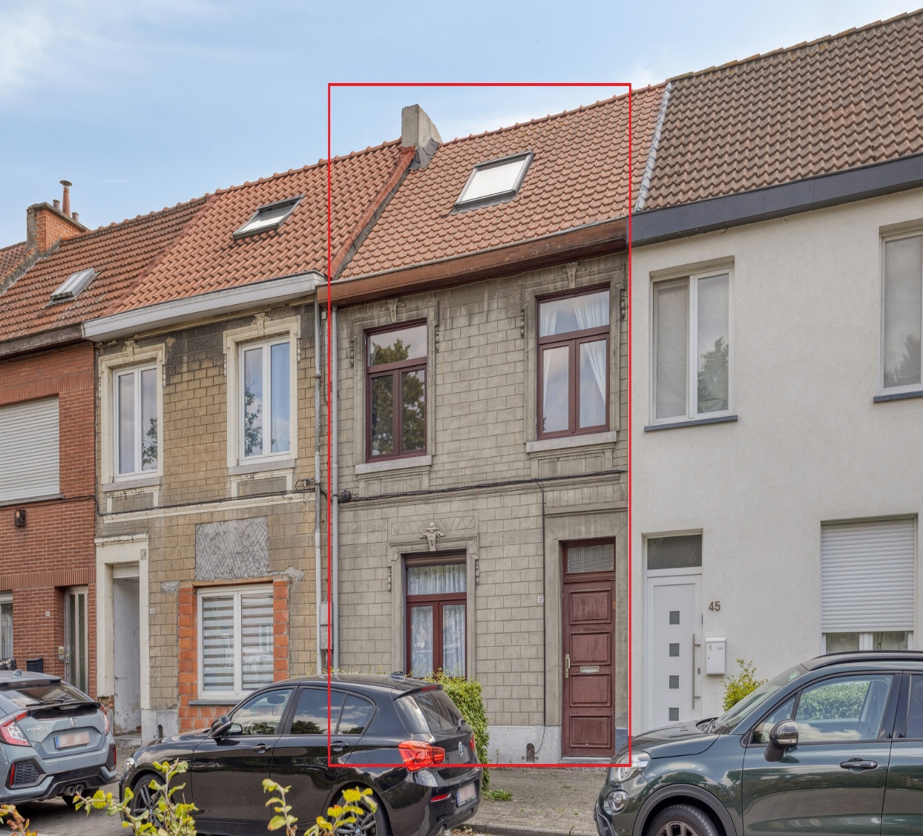


Votre coach immobilier

Fiche technique:

Superficie habitabele: 123 m²
Superficie du jardin 234m²
Terrasse: Oui
Année de construction: 1930
Etages: 2
Chaufage: Gaz
Cuisine: installée
Nombres de chambres a coucher: 3
Salle de bain: 1
Garage: Non
Toilet: 1
Beglazing: Double
BEP: C
Obligation de rénovation: Non
Inspection de l’électricité: Non - Conform
Amiante: oui
Zone inondable: Non
Disponible: 1 Avril 2026

Prix de vente: € 390.000
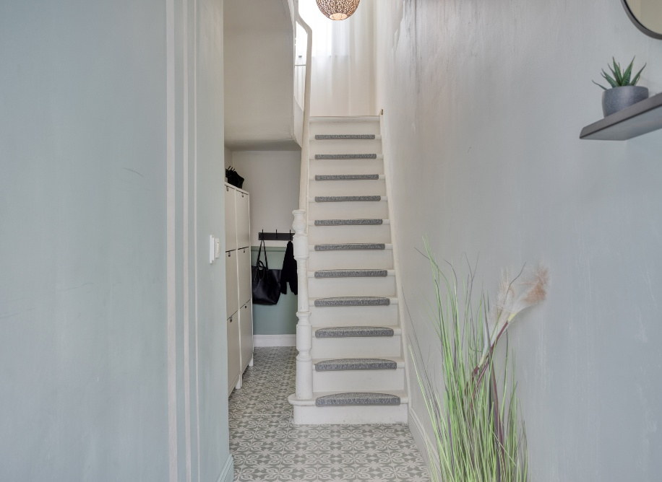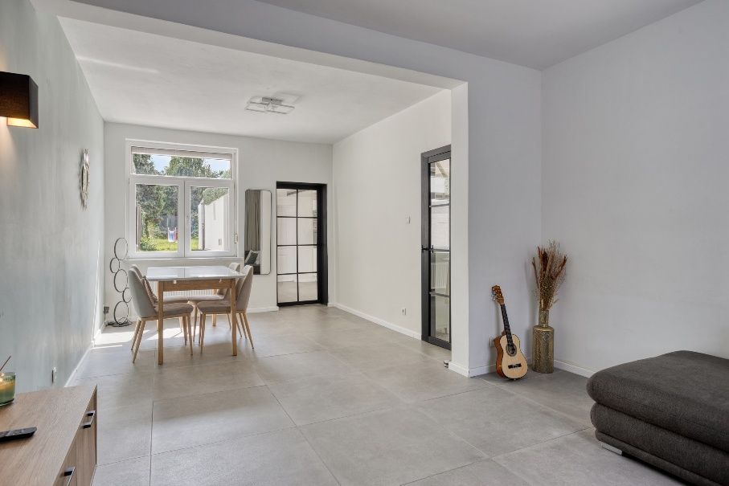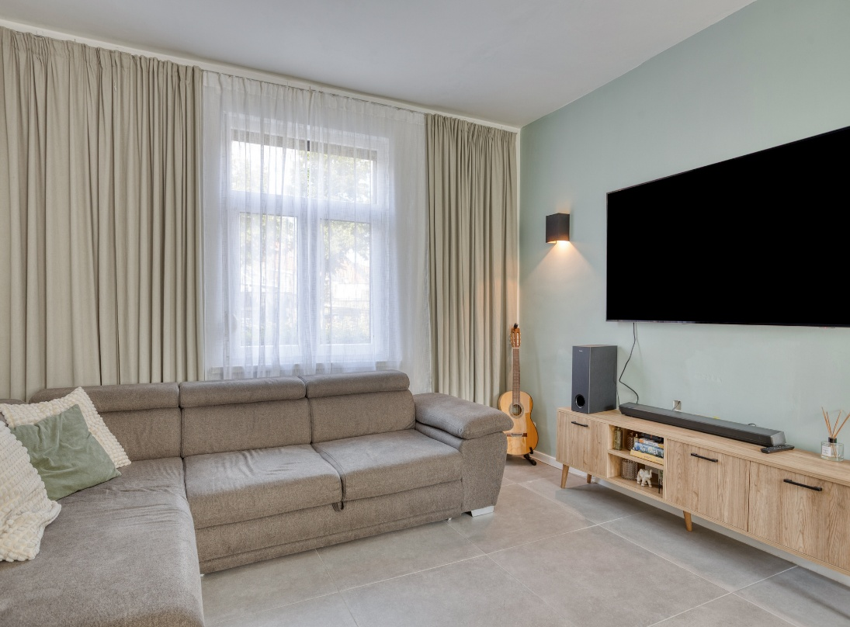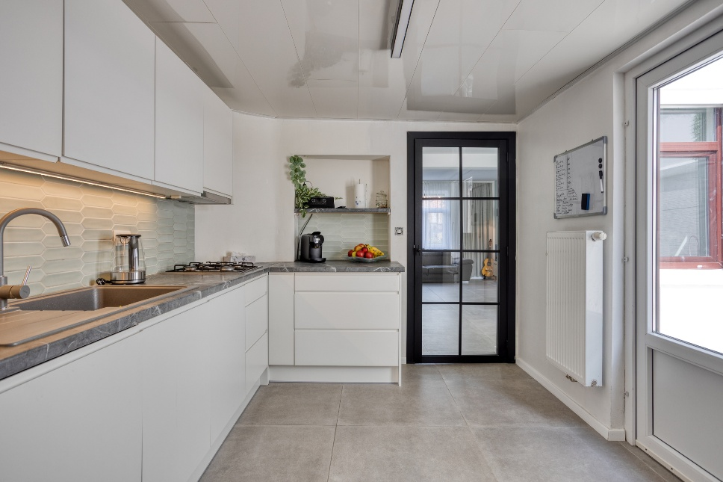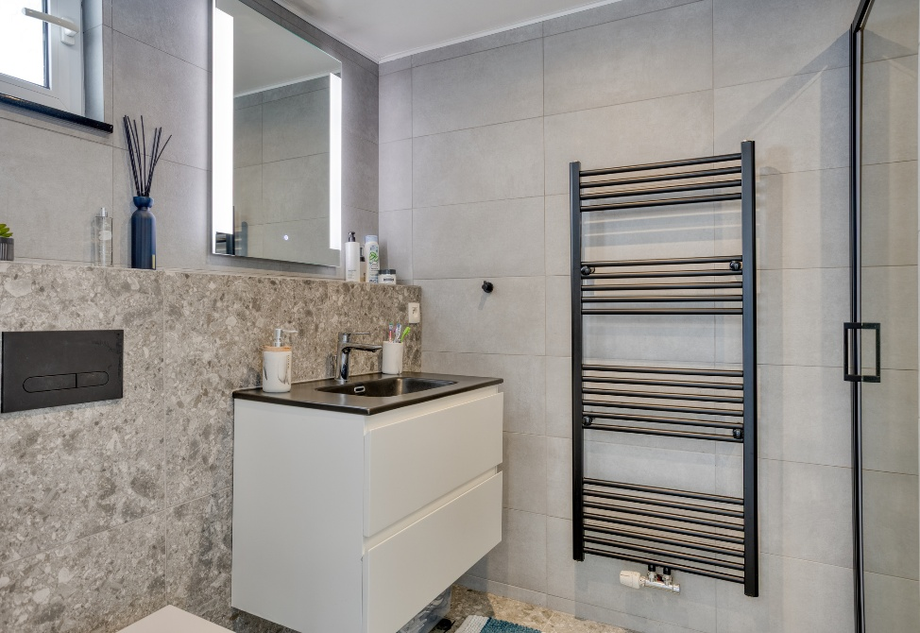
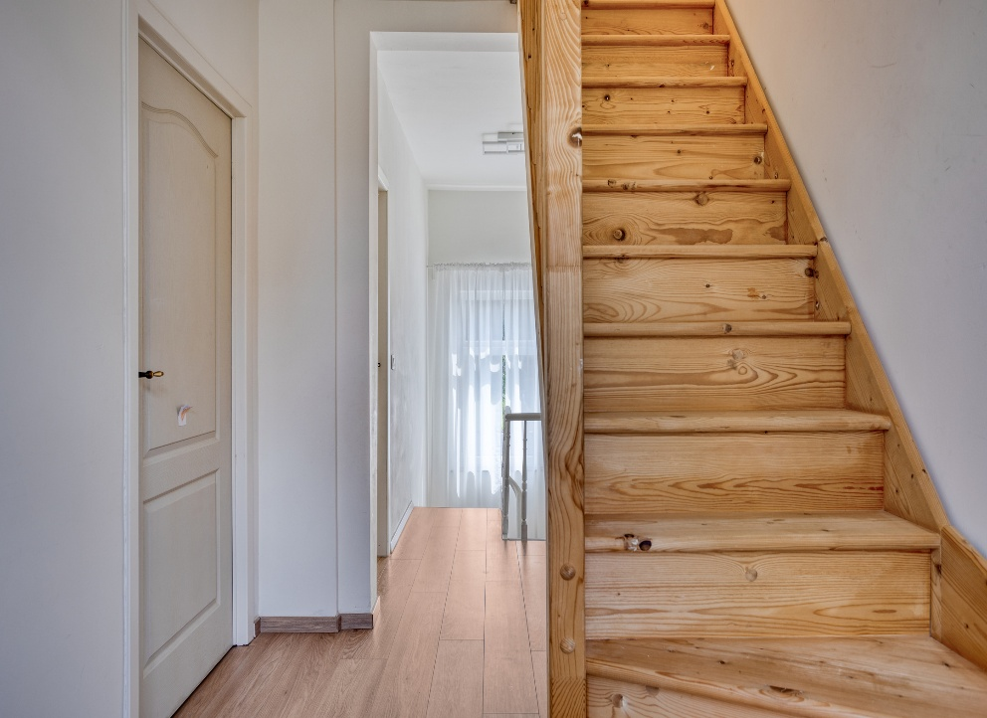

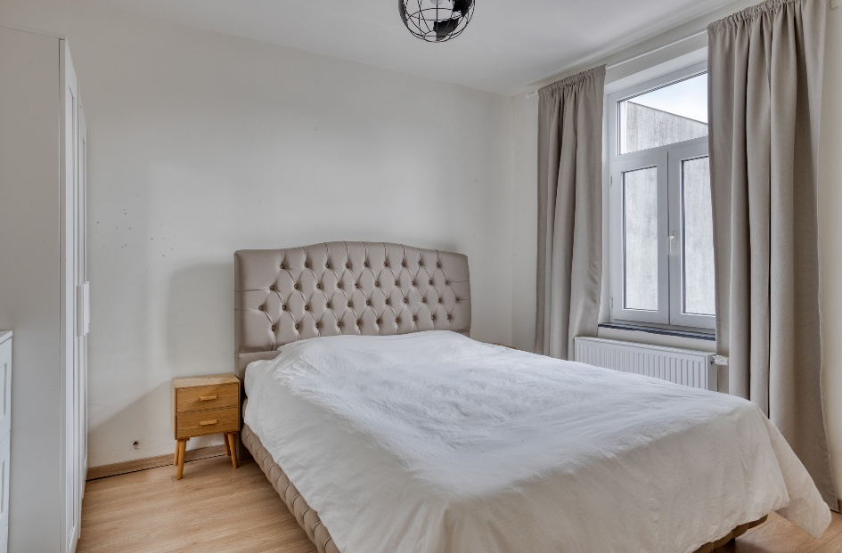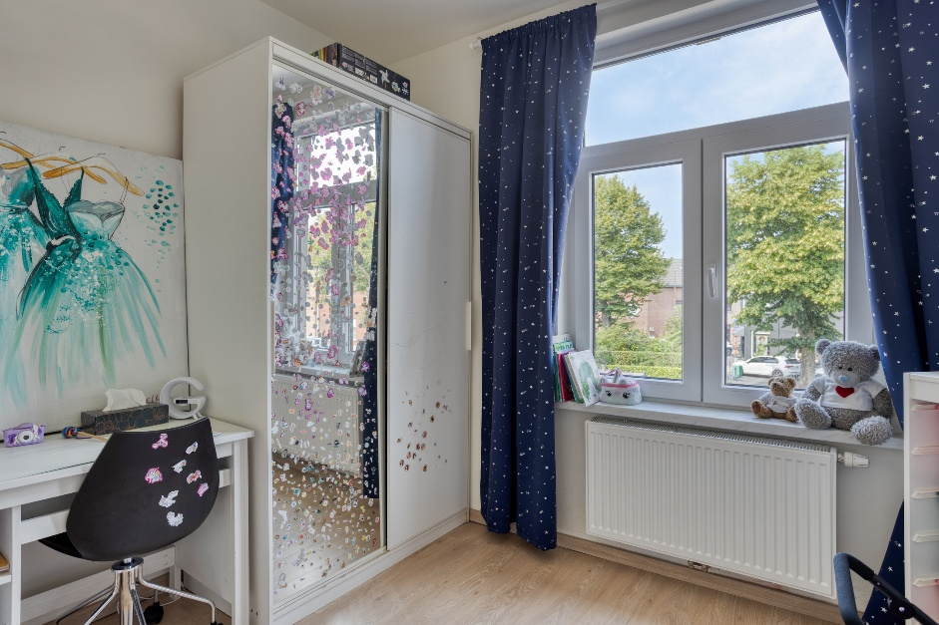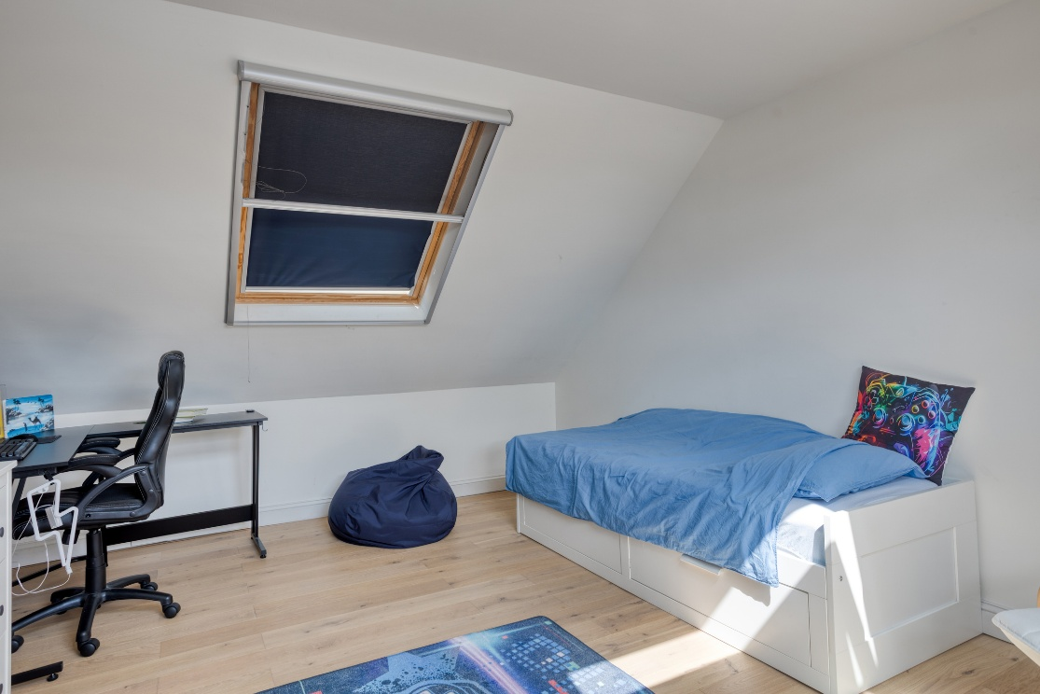
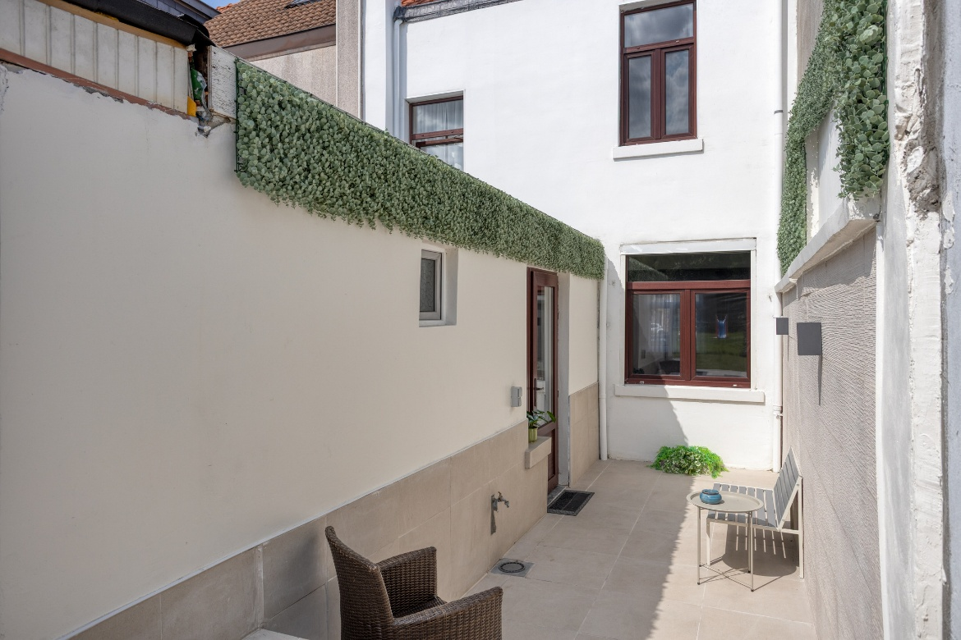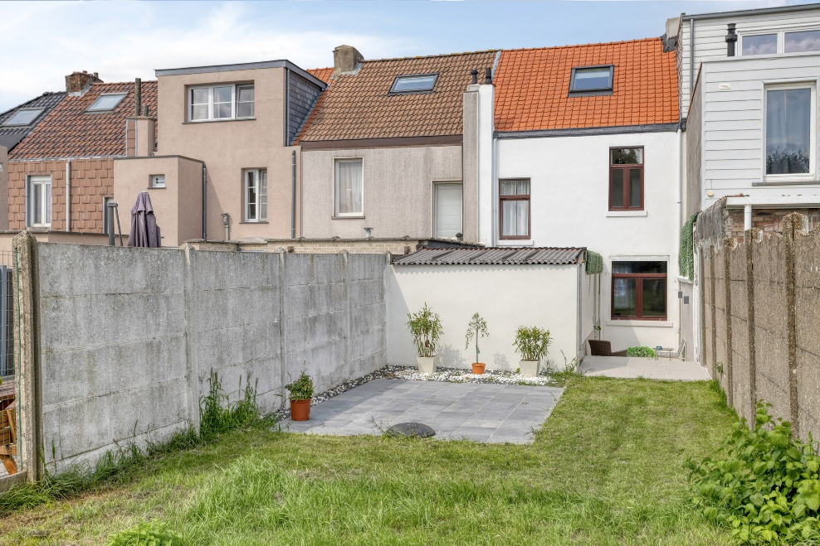µ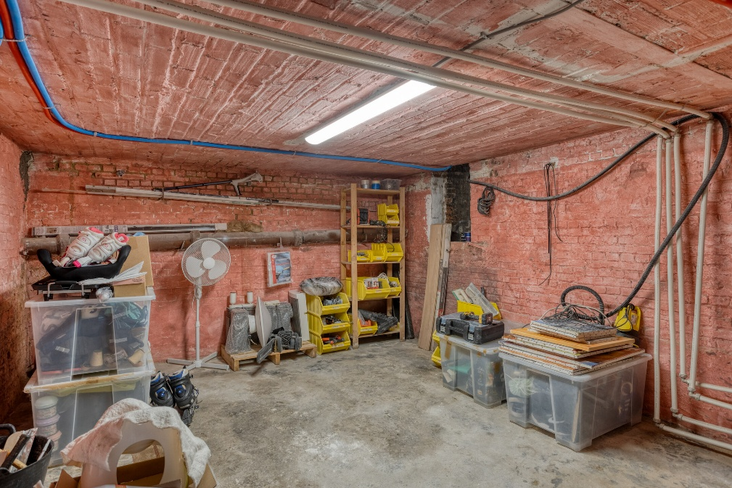

disposition ded la maison

Découvrez cette magnifique maison mitoyenne prête à emménager, située dans la charmante commune de Machelen. Cette maison confortable a été entièrement rénovée en 2021 et respire désormais la chaleur, le confort et le style. Elle offre tout ce dont vous avez besoin pour mener une vie confortable et sans souci. Avec une surface habitable de 123 m² sur un terrain de 234 m², c'est la maison idéale pour ceux qui souhaitent emménager immédiatement.

Le rez-de-chaussée a été entièrement rénové et constitue le cœur de la maison. Depuis le hall d'entrée, vous accédez à gauche à la salle à manger et au salon, qui se fondent harmonieusement l'un dans l'autre. À côté du salon, vous trouverez la cuisine rénovée. Celle-ci est entièrement équipée d'un four, d'un lave-vaisselle et d'un four à micro-ondes. Vous trouverez également la salle de bains avec douche, lavabo et toilettes.
Depuis la cuisine, vous avez accès à une cour extérieure paisible avec terrasse et jardin attenants, dont vous pourrez profiter pleinement en été. Idéal pour les fêtes de famille et les barbecues.
Au premier étage, vous trouverez deux chambres spacieuses et, par l'escalier fixe, vous accéderez au grenier, qui est aménagé en grande chambre, mais qui peut parfaitement servir d'espace de travail ou de salle de fitness.
La maison est équipée de double vitrage, ne nécessite aucune rénovation et dispose d'un label EPC C.
Enfin, il y a une cave spacieuse et sèche, qui peut fournir un espace de rangement supplémentaire.
Cette maison est idéalement située à proximité des commerces, des écoles, des pharmacies, d'un parc et d'un accès facile à l'autoroute.

Certificats:
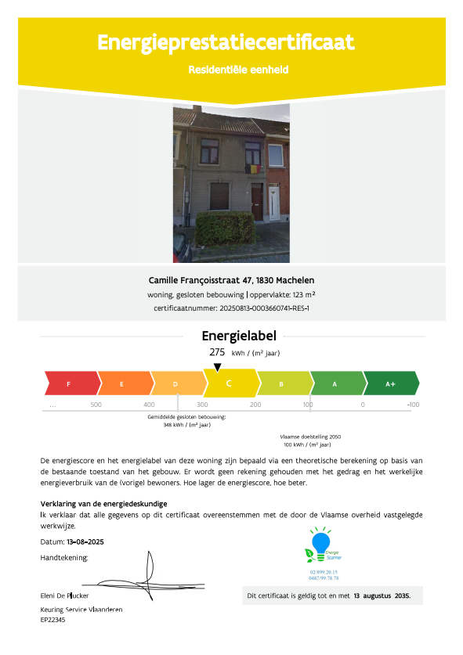
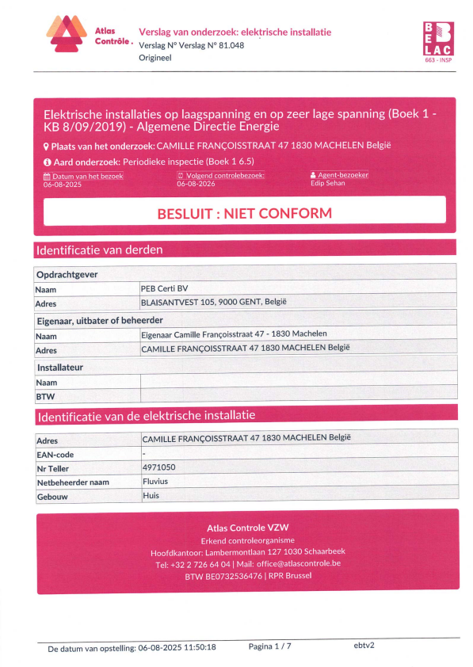
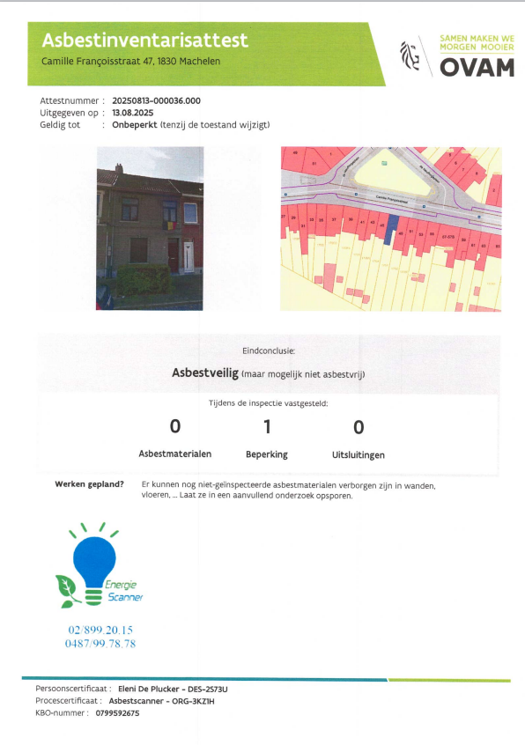

Qui est le coach immobilier Kompas?

En tant que coach immobilier, je conseille, soutiens et accompagne les particuliers qui souhaitent vendre eux-mêmes leur bien immobilier.
Je ne suis pas un agent immobilier qui travaille pour une commission sur le prix de vente. Ma mission est de vous éviter ces frais d'agence élevés et de visualiser votre bien de manière professionnelle, de le publier correctement et de le promouvoir de manière attrayante. Car, soyons honnêtes : qui connaît mieux votre maison que vous-même ?
Vous souhaitez plus d'informations ? Je suis à votre disposition,
N'hésitez pas à me contacter :
E-mail : info@kompasvastgoedcoach.be
Téléphone : 0491/139842

